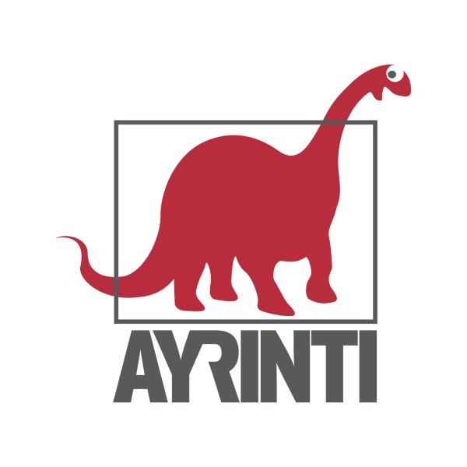
Basın Bülteni
bkz.
Banu K. Zeytinoğlu İletişim
Hande HARMANDALI
handeh@bkziletisim.com
0 541 281 12 26

AYRINTI YAYINLARI’NDAN
KASIM AYINDA
ŞİİRDEN SANATA,
SİYASET BİLİMİNDEN EDEBİYATA UZANAN BİR SEÇKİ!

Ayrıntı Yayınları, Kasım 2024’te şiirden sanata, psikolojiden siyasete, edebiyattan ekonomiye geniş bir yelpazede özenle seçilmiş kitapları okurlarla buluşturdu! Kurgu dışı kategorisinde, soykırım ve faşizm tarihçisi Enzo Traverso’nun söyleşi formatındaki kitabı Faşizmin Yeni Yüzleri; Boris Groys’un sanatın sınırlarını ve potansiyelini keşfe çıkan ilham verici kitabı Sanat Eserine Dönüşmek; A. Dinç Alada’nın iktisat bilimini eleştirel bir yaklaşımla ele aldığı yeni çalışması Üç Belirsizlik Kavramı: Bir Siyasal İktisat Eleştirisi ve Adam Phillips’in “vazgeçme” kavramını yepyeni bir bakış açısıyla ele aldığı kitabı Vazgeçmek Üzerine yayımlandı. Nobel ödüllü Peter Handke’nin bir kadının içsel yolculuk destanını kaleme aldığı romanı Meyve Hırsızı ve Ali Ulaş Akalın’ın yeni şiir kitabı Savaşa Doğanların Şiirleri de kasım ayında okurlarla buluştu. Ayrıntı Yayınları’nın tüm kitapları, raflarda ve internet satış sitelerinde!

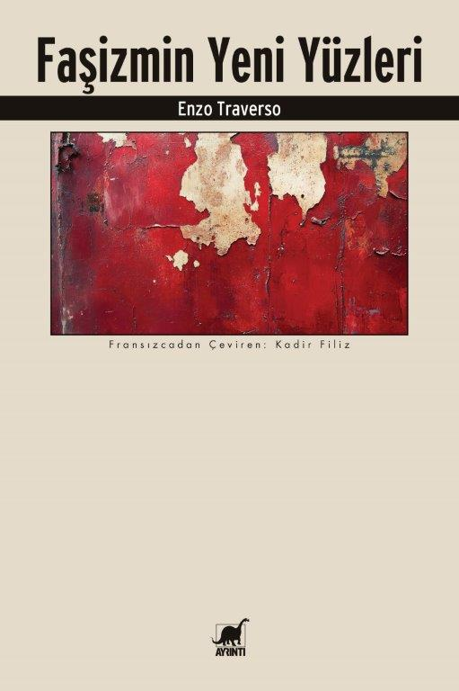
Faşizmin Yeni Yüzleri
Yazar: Enzo Traverso / Çevirmen: Kadir Filiz
İnceleme

Yirminci yüzyılın soykırımlar, savaşlar ve sömürgecilikle dolu tarihinden sonra düşmanlıkların yeni kılıflara büründüğü, ideolojilerin artık eski anlamlarını yitirdiği, kısacası hemen her şeyin kabına sığmadığı ve aynı zamanda kabuk değiştirdiği bir yüzyıldayız. Kaynayan bu kazanda, geçen yüzyıldaki gelişmeleri, akımları tanımlamak için kullanılan kavramlar da buharlaşıyor. Soykırım ve faşizm tarihçisi Enzo Traverso, tam da bu bağlamda, Avrupa’da her geçen gün kendisini daha da gösteren ve dünyanın başka yerlerinde ise farklı şekillerde beliren yeni sağ hareketleri merceğine alıyor. Avrupa içinde bile birçok farklılık gösteren mezkûr hareketlerin “faşizm” ile açıklanamayacağını iddia eden Traverso, bu hareketlerin yarattığı heterojen ve karma duruma dikkat çekerek “post-faşizm” kavramını öneriyor. Bu hareketlerin nevi şahsına münhasır unsurlarına, kendilerini geçmiş faşist ideolojilerden nasıl ayırdıklarına dikkat çeken Traverso, günümüz dünyasını etkileyen yabancı düşmanlığının yanında İslamofobi, antisemitizm gibi birçok meseleyi de tartışmanın merkezine alıyor.

Elinizdeki kitabın Fransızca yayımlandığı tarihten bugüne kadar geçen sürede aşırı sağ hareketlerin Avrupa siyasetinin kalbine yerleşmesi ve adından daha fazla söz ettirmesi, Enzo Traverso’nun analiz ve tespitlerinde ne kadar keskin ve hassas olduğunu gözler önüne serdi. Röportaj formatında hazırlanmış bu eser, akıcı üslubu ve analitik tartışmalarıyla bugünün dünyasına dair en net fotoğraflardan biri. Haliyle, daha da büyüyecek gibi görünen aşırı sağın yarattığı birçok sorunu ve ilgili kavramları anlamamıza yardımcı olacak derinliğe ve güncelliğe sahip. Kitap Türkiye’yi doğrudan mesele edinmese bile, bir ayna olarak tutulduğunda, Türkiye’deki tabloyu da hakkıyla gösterecek parlaklıkta bir perspektife sahip.

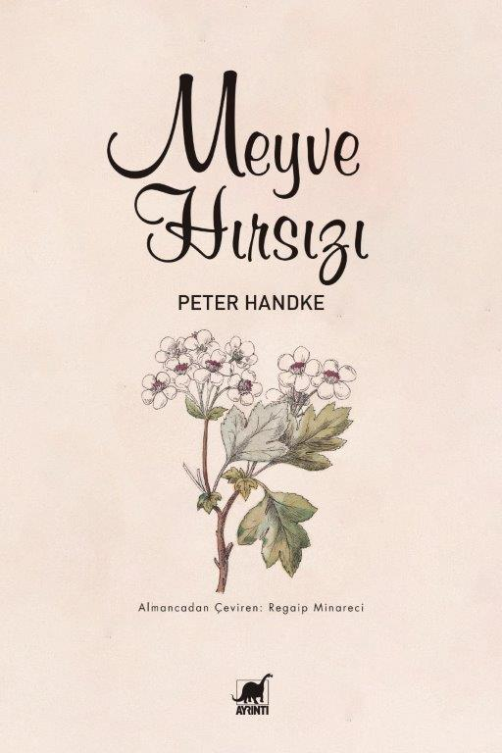
Meyve Hırsızı – Ya da Ülke İçine Dönüşü Olmayan Yolculuk
Yazar: Peter Handke / Çevirmen: Regaip Minareci
Edebiyat

Peter Handke, “Son Destan” adını verdiği bu romanı yazmaya 1 Ağustos 2016'da başlıyor. Yolculuk sahipsiz koydan çıkıp, dolambaçlı yolları takip ederek, arayarak seyrediyor ve dönüşü olmayan “tek yönlü” yolculuğa çıkan meyve hırsızı kadının orada kalacağı ya da kalmayacağı ülkenin içlerine doğru ilerliyor. Destanın yazımının son günü olan 30 Kasım 2016'da Peter Handke, kadının yolda karşılaştığı inanılmaz ve eşi benzeri görülmemiş tehlikeleri şöyle özetliyor: “Ülke içine yaptığı üç günlük yolculukta yaşadıkları: Tuhaftı. Yoksa değil miydi? Hayır, tuhaftı. Ebedi tuhaf. Sonsuz tuhaf.”

“Kısacası bir armağan bu kitap; çağımızın en büyük yazarlarından birinin yaratısında yeni bir dönüm noktası daha.”
Martin Krumbholz, WDR Televizyonu

“Peter Handke, gerçekliği; uzun süre giyilmiş bir çift yürüyüş ayakkabısı gibi özenle temizleme yeteneğine sahip: cilalıyor, fırçalıyor, bir sanat eseri gibi parlatıyor. Ancak derdi allayıp pullamak değil, onlarla yürümeye devam etme hevesi uyandırmak.”
Annemarie Stoltenberg, NDR Televizyonu

“… bu kitabı büyük bir macera gibi algılamaktan kendinizi alamıyorsunuz…”
Stefan Kister, Stuttgarter Zeitung Gazetesi

“Peter Handke, günümüzün en yaratıcı ve en dik başlı kalemlerinden biri olduğunu bir kez daha kanıtlamış.”
Ulf Heise, Neue Presse Gazetesi

“… birinin bu dünyayı -belki hâlâ katlanılabilir kılmak umuduyla- ne büyük bir sabır, dilsel ve eski moda bir sadelik ve neredeyse naif bir şaşkınlıkla görebilmesi nasıl da imrenilecek bir şey!”
Bernd Noack, Nürnberger Nachrichten Gazetesi

“Meyve Hırsızı, her Handke eseri gibi, çok tuhaf bir kitap ve de tuhaflığının farkında. İçinde olağanüstü ve harikulade şeyler var ve modern bir Parsival'den bekleyebileceğiniz gibi, hikâye anlatıcılığının iyileştiremeyeceği, ancak en iyi ihtimalle kapatabileceği birçok yara da var.”
Richard Kämmerlings, DIE WELT

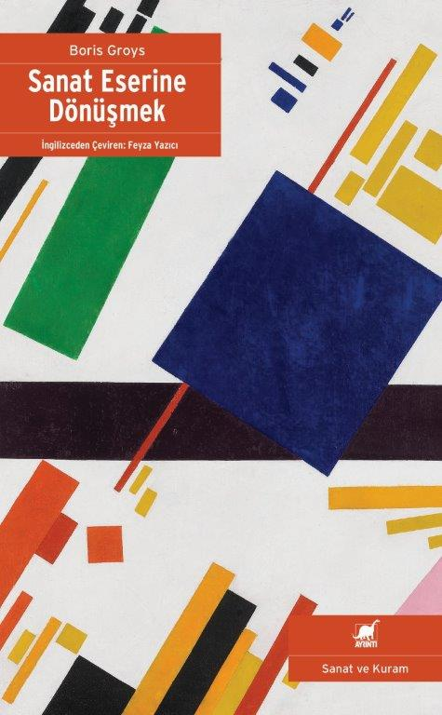
Sanat Eserine Dönüşmek
Yazar: Boris Groys / Çevirmen: Feyza Yazıcı
Sanat ve Kuram

Modern çağda sanat nedir? Sanatçı kimliği ne anlama gelir? Kendimizi bir sanat eserine dönüştürmek mümkün mü?

Boris Groys, bu sorulara Sanat Eserine Dönüşmek adlı cesur kitabında cevap arıyor. Groys, modern ve çağdaş sanatın tarihini inceleyerek sanatın geleneksel tanımlarının artık geçerli olmadığını savunuyor. Artık sanat, sadece müze ve kütüphanelerde sergilenen nesnelerden ibaret değildir. Dijital çağda sanat, her yerde ve her şeyde olabilir.

Groys’un kapsamlı birikimi ve keskin gözlem yeteneği, bu kitapta sanatın dönüşümünü ve sanatçının kendi varoluşunu sanat eserine nasıl yansıttığını inceliyor. Sanatçının kendisini bir sanat eseri haline getirme süreci, modern ve çağdaş sanatın temelindeki kavramsal kaygıları aydınlatıyor.

Groys, bu kitapta bize sanatın artık bir dış nesne değil, bir iç deneyim olduğunu gösteriyor. Bir sanat eserine dönüşmek için, kendimizi sürekli olarak yeniden ve yeniden tasarlamamız gerekir. Bu, kimliğimizi, bedenimizi ve ilişkilerimizi sorgulamayı gerektiren zorlayıcı bir süreçtir. Groys’un ustalıklı analizi, sanatın sınırlarını ve potansiyelini keşfetmek isteyen herkes için ilham verici bir kaynak olacak.
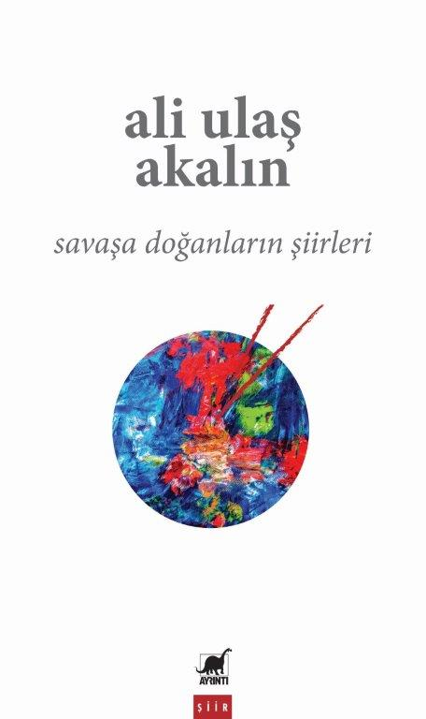

Savaşa Doğanların Şiirleri
Yazar: Ali Ulaş Akalın
Şiir

Savaşa Doğanların Şiirleri, adaletsizliklerle dolu dünya düzeninde çeşitli şiddet biçimleriyle karşı karşıya kalan her dilden insan topluluğunun aklından çıkmayan anıları “şiirden hikâyeler”de bir araya getiren güçlü bir kişisel albüm. İnsanlığın “yıkılmaya yüz tutmuş isli duvarında” bireyin kendisini “göçle ufalanmış anlamların soluk bir izi” olarak hissettiği sonsuz bir “çöl günlüğü”. Bütün bu şiddete rağmen; evlerde, sokaklarda, meydanlarda yaşanan gerçek serüvenlerin zorlu derinliklerinde gizli izlekler içinden ayağa kalkan umut sayesinde barış ve mutluluk dolu bir dünyanın “mümkün kesintisiz uykuları” ucun ucun zihinlerde filizleniyor. “Dünyadan eski o gölde sesimizi süzeceğimiz”, o kadim sürgün yollarında “aşkın gözü” olan gönül “bir sonsuzluk kapısı” olarak ezilmişlere, kaybolmuşlara hep yol gösterecektir. Savaşa Doğanların Şiirleri bambaşka mekânlar, coğrafyalar ve kültürlerden sözleri, sesleri buluştururken baştan sona bütünlüklü ve akışkan bir estetik yapı içinde okuru hem tanıdık hem yabancı bir ateşler dünyasının içine davet ediyor. “Umut bir ağaçsa göğü saran / toprağı kucaklayan bir maviye varacak ellerimiz”: Şiir ile yaşamın kâğıt üzerindeki sınırının belirginliğini kaybettiği, tümüyle kendine özgü çağdaş bir ağıt.

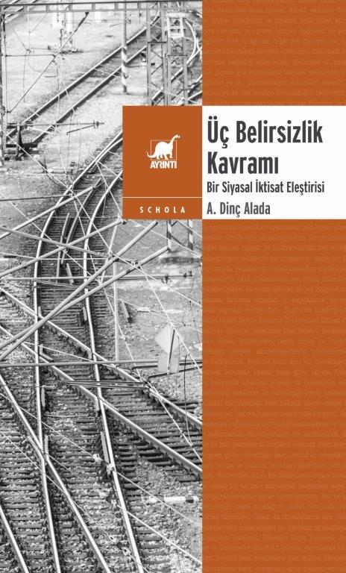
Üç Belirsizlik Kavramı: Bir Siyasal İktisat Eleştirisi
Yazar: A. Dinç Alada
ScholaAyrıntı

Üç Belirsizlik Kavramı, ana akım iktisadın belirsizliğe ilişkin yaklaşımlarından yola çıkarak iktisat disiplininin sınırlarını gösteren ve aşan bir kavrayışa varma uğraşında. Hem yöntemini geliştirme hem de geliştirdiği yöntemi kullanma biçimi bakımından özgün bu eserde belirsizliğin menfi -ideolojik, manipülatif- kavrayışlarının karşısına müspet kavrayışları çıkarılıyor. Böylece ana akım iktisadın temel varsayımlarını doğrulamak üzere inşa edilmiş belirsizlik kavrayışları ve belirsizliği azaltma yaklaşımlarının karşısına belirsizliklerin ve krizlerin yarattığı açıklık müspet anlamıyla çıkarılıyor. İktisat, sosyoloji, siyaset felsefesi alanlarının sınırlarında dolaşan çalışma belirsizliğin, şansın ya da tesadüfün manipülasyonu ile iktisat disiplinin ideolojik işlevini ortaya koyuyor; bunu yaparken felsefe pratiğine yaratıcı biçimde başvuruyor.

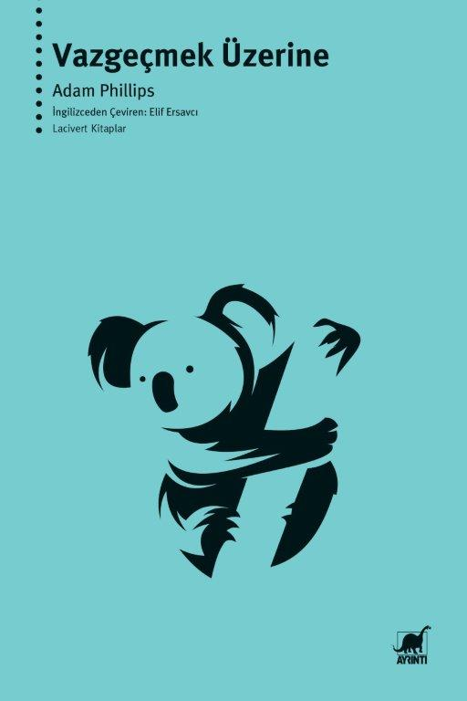
Vazgeçmek Üzerine
Yazar: Adam Phillips / Çevirmen: Elif Ersavcı
Lacivert Kitaplar

Hüsranımız arzumuzun anahtarıdır; bir şeyi ya da birini istemek onun yokluğunu hissetmektir; dolayısıyla bir eksiği fark ve kabul etmek her türlü hazzın ve tatminin önkoşulu gibi görünür.

Vazgeçmek ya da vazgeçmemek?

Kaçınılmaz gibi görünen bu sorunun yanıtı hiçbir zaman basit olmamıştır.

Alışkanlıklarımızdan vazgeçmek bir şeydir fakat toptan hayatın kendisinden vazgeçmek bambaşka. Fedakârlığın bir biçimi, hayran olunacak ve ilham alınacak olumlu hisler uyandırırken, diğeri derinden rahatsız eder, ya da etkin olarak arzulanan bir şey değildir.
Belli ki iyi ve kötü fedakârlık her zaman vardır fakat ilk elden hangisinin hangisi olduğunu bilemeyiz. Bir şeyden vazgeçeriz çünkü mevcut koşullarla devam edemeyeceğimizi biliriz. Bu anlamda vazgeçmek kritik bir seçimdir, farklı bir geleceğe atılmış bir adım denemesidir.

Adam Phillips Vazgeçmek Üzerine’de vazgeçmenin birçok çeşidi arasındaki boşlukları ve bağlantıları aydınlatarak elzem bir soruya işaret etmemizi sağlıyor: Daha yaşam dolu hissetmek için neyden vazgeçmeliyiz?

Bilgi için: ayrintiyayingrubu.com
instagram.com/ayrintiyayinlari
twitter.com/AYRINTIYAYINEVI
facebook.com/ayrintiyayinevi

